**Московский государственный технический**

**университет им. Н.Э. Баумана.**

Факультет «Информатика и управление»

Кафедра ИУ5. Курс «Имитационное моделирование дискретных процессов»

Отчет по лабораторной работе №3

Агентный подход в AnyLogic

|  |  |  |
| --- | --- | --- |
| Выполнил: |  | Проверил: |
| студент группы ИУ5-71Б |  | преподаватель каф. ИУ5 |
| Белоусов Евгений |  | Черненький М. В. |
| Подпись и дата: |  | Подпись и дата: |

Москва, 2020 г.

**Цель:** промоделировать как сервисный центр производит обслуживание ветряных турбин. Имеется десять ветряных турбин, расположенных случайным образом в непрерывном пространстве, которые требуют обслуживания.

Мы будем различать два вида сервисных работ:

1. **Периодически проводимое техническое обслуживание**

* ТО должно проводиться каждые две недели.
* Сервисная бригада выезжает к турбине на грузовике.
* Время проведения работ равно 10 часам.

1. **Срочное устранение поломок**

* Среднее время между поломками - 50 дней.
* Сервисная бригада вылетает к турбине на вертолете.
* Время устранения поломки равномерно распределено от 10 до 20 часов.

Ветряные турбины обслуживаются одним сервисным центром. Центр владеет парком транспортных средств, состоящим из двух вертолетов и пяти грузовиков.

Промоделируем один год.

Шаг 1. Создание различных типов агентов

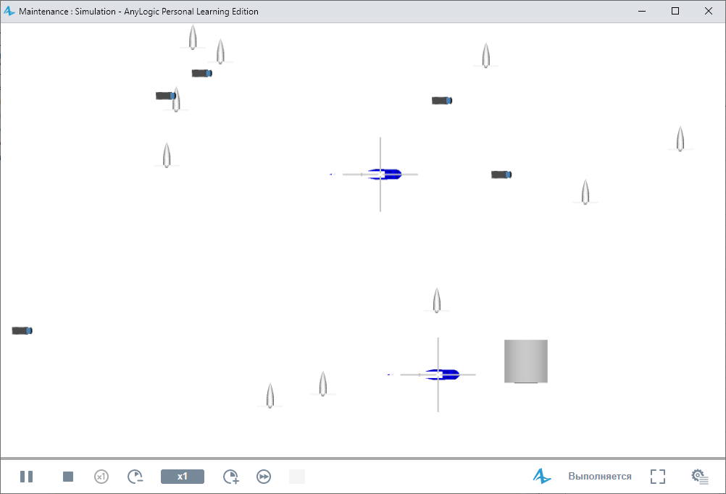

Шаг 2. Задание транспортной базы

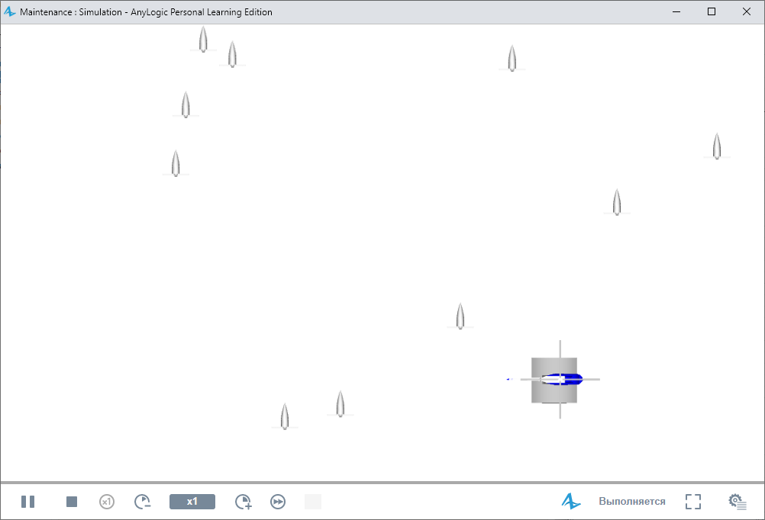

Шаг 3. Настройка логических процессов транспорта

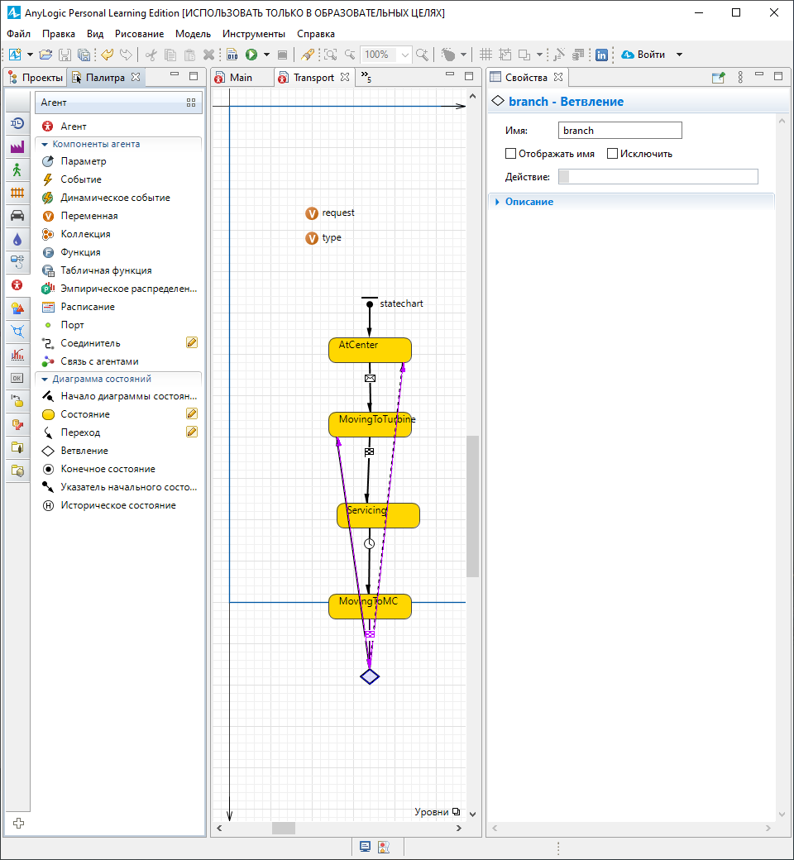

Шаг 4. Настройка поведения сервисного центра

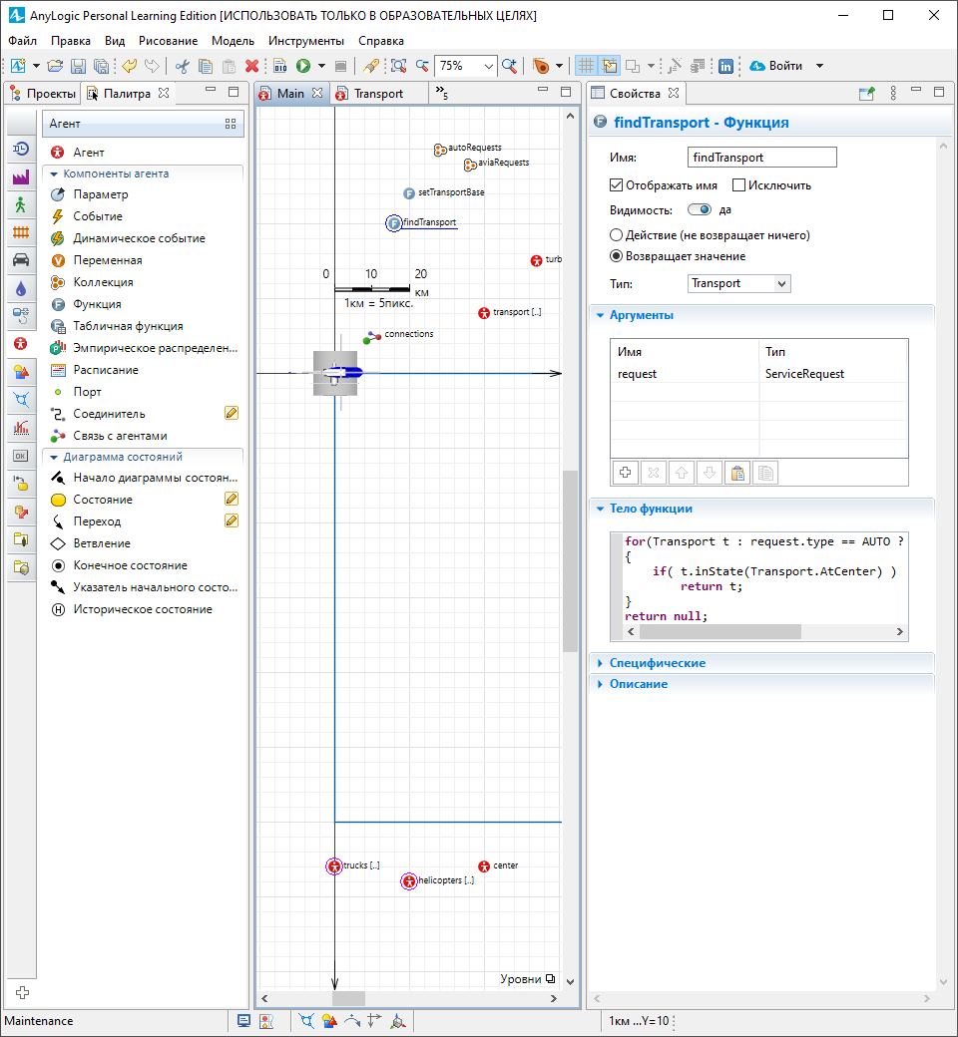

Шаг 5. Настройка поведения турбин

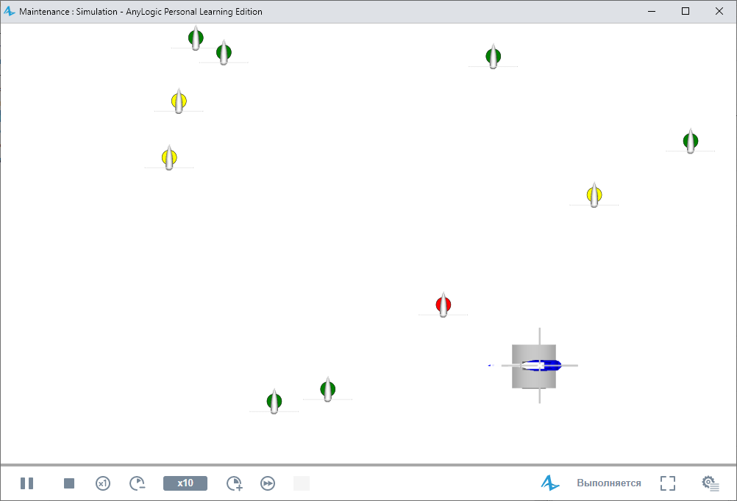

Шаг 6. Завершение настройки логики транспорта

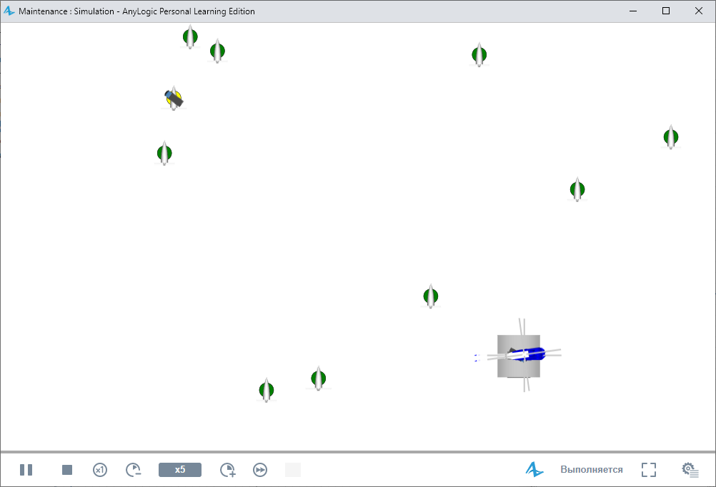

Шаг 7. Запуск модели и исследование ее элементов

